3-NJI TEJRIBE IŞI
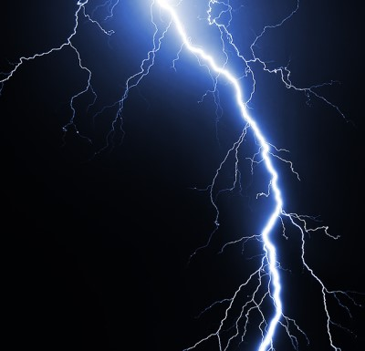
PITANIÝANYŇ ÜÝTGEÝÄN NAPRÝAŽENIÝASYNDA IŞLETME WE ÖÇÜRME
Pitaniýanyň üýtgeýän napraženiýasynda işletme we öçürme

Üýtgeýän napraž eniýe berlende elektrik ululyklaryň üýtgemeginiň toplumlaýyn wagtlaýyn proseslerini görmek mümkin. Ilki bilen bu çyzgylardaky birden köp energoakkumulýatory bar bolan proseslere degişli.
Şu bölümde Kommutasion prosesleriť öwrenmeklige başlamazdan öň, Üýtgeýän toguň tehnologiýasyť atly temanyň esasy düşünjeleri getiriler we ulgamlaşdyrylar.
Pitaniýanyň üýtgeýän napraženiýasynda işletme we öçürmeť atly tema degişli eksperimentleri bir energoakkumulýatorly çyzgylarda yzygiderli geçirip, soňra siz RLC-elementli çyzgylaryň toplumlaýyn modelleri bilen eksperimentleri geçirersiňiz.
Üýtgeýän toguň tehnologiýasynyň esaslary
Bir bada aňlatma üçin (çalt) u(t)- sinusoidal üýtgeýän napraeniýa üçin şu deňleme dogrydyr

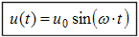
Şu grafik şol signalyň häsiýetnamasyny görkezýär.
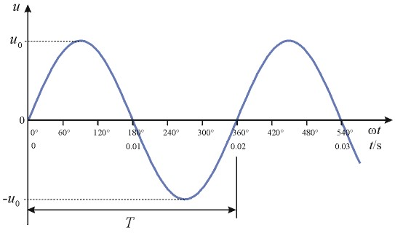
U₀ ululygyny Garahal aňlatma diýip atlandyrýarlar. Ol napraeniýanyň maksimal we minimal ululygyny görkezýär hem-de signalyň Amplitudasy diýlip atlandyrylýar. Ululygyna yrgyldamalaryň Burç ýygylygy diýilýär we yrgyldamalaryň ýygylygy
f bilen şu formula esasynda bagly bolup durýar:
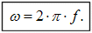
Burç ýygylygy bilen geçip duran aňlatmanyň köpeldilmegi,t, Faza burçunyň bir bada aňlatmasyny emele getirýär. Bir yrgyldynyň geçmegi üçin gerek bolan T wagty yrgyldynyň döwrüniň uzynlygy diýlip atlandyrylýar; onuň ters ululygy f ýygylyga laýyk gelýär, ýagny sekundaky yrgyldylaryň sanyna:
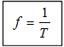
Eger üýtgeýän napraeniýe ýokarda görkezilen mysaldaky ýaly - koordinatlaryň başynda, wagt okuna görä bolsa süýşürilip başlamaýan bolsa, onda goşmaça faza burçuny ulanmak bilen sinusyň garaşsyz üýtgeýän funksiýasynda görkezip bolýar.Napraeniýanyň bir bada aňlatmasyny şu formula boýunça hasaplap bolýar:
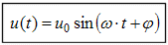
Sinusoidal üýtgeýän tok üçin ýokardaky ähli deňlemeler hem aktualdyr.
Indiki interaktiw animasiýasy üýtgäp duran amplitudaly, ýygylykly we fazaly sinusoidal formanyň signalyny görkezýär. Çykytlaryň kömegi bilen siz şol parametrleriň aňlatmalaryny üýtgedip bilýäňiz we alnan netijelere syn edip bilýäňiz!

Wektor diýen düşünje
Sinusoidal üýtgeýän napraeniýalaryň we toklaryň wagt häsiýetnamasy diňe şu wagta çenli ulanylan liniýa diagrammasynyň kömegi bilen görkezilmän, eýsem wektory hem ulanyp bolar, ýagny wektor diagrammasyny. Indiki suratda sinusoidal üýtgeýän napraeniýe u bilen amplitudanyň u 0 we degişli wektor diagramma görnüşindäki f ýygylykly arasyndaky arabaglanyşyk görkezilen. Şol sanda, wektor bu ýygylykly f ýa-da =2f burç ýygylykly, sagadyň diline garşy koordinatlaryň başynda aýlanýan u 0 uzynlykdaky bölek.
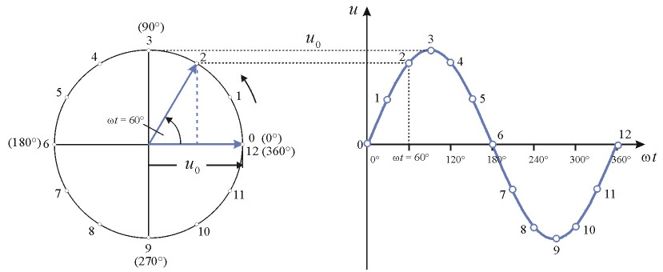
Nol nokadyndan başlanýan sinusoidal liniýa diagrammasyndan wagtyň t=0 nokadyna çenli wektoryň sag tarapy bilen gönükdirilen kese başlangyç pozisiýasy degişlidir. Goşmaça diagramma t=60° faza burçy üçin wektoryň ustanowkasyny özünde jemleýär. Wektoryň perpendikulýator ujy şu deňlemä görä degişli faza burçy üçin u (napraeniýe) bir bada ululygy berýär:
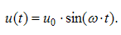
Indiki animasiýada wektor we liniýa diagrammalarynyň arasyndaky baglanyşk görkezilen.
Eger gija galýan burçy u10amplitudaly napraeniýa u1 degişlilikde napraeniýe u2 (amplituda u20) edip görkezsek, onda wektor diagrammasynda ikinji wektor goşulýar, ol degişli u1napraeniýa görä (diagramma serediň) burçuna süýşürilendir.
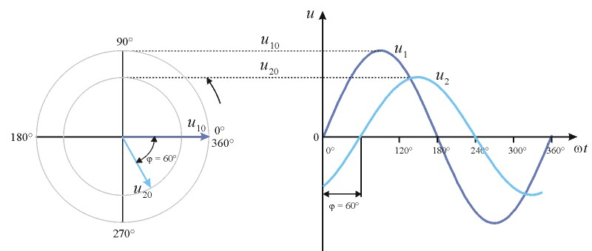
Wektor diagrammasyndaky görkeziji belli bir başlangyç ýagdaýda durdy diýlip çak edilýär. Wektor diagrammasy bu wagtyň t=0 pursaty üçin aýlanýan wektoryň bir bada suratydyr. Wektor diagrammasynyň liniýa diagramasyna garanyňda artykmaçlygy bolup ony sinusoidal ululyklary bilen aňsat görkezip bolýanlygy çykyş edýär. Esasan hem bu haçan-da biri-birine degişlilikde faza süýşmesi bar bolan birnäçe üýtgeýän ululyklary görkezmeli bolanda aňsat bolýandyr. Amplituda aňlatmaly wektor diagrammany görkezmegiň deregine, ony U ýa-da I hereket edýän aňlatmalary bilen görkezip bolýar, sebäbi iki ululyk hem √2 koeffisientde tapawutlanýarlar.
Iki sany üýtgeýän napraženiýeleri goşmagyň prinsipi
Eger u1we u2 üýtgeýän napraeniýalary ýaly iki sany sinusoidal ululyklary goşsak, onda liniýa diagrammasynda olaryň çalt aňlatmalaryny ululygyna we belgisine baglylykda nokatma-nokat goşmaly bolýar (aşakdaky grafik, suratyň çep bölegi). Şeýlelikde, u napraeniýanyň jemlenen aňlatmasyny alarys. Edil şol usul bilen liniýa diagrammasynda dürli ýygylyklaryň üýtgeýän ululyklary goşup bolýar.
Dürli ýygylygyň üýtgeýän ululyklary liniýa diagrammasynda ululygyna we belgisine baglylykda olaryň bir bada ululyklary goşulanda goşulyp başlanar.
Eger goşmaly bolan üýtgeýän ulyklar sinusoidal forma eýe bolsalar, onda jemlenen napraeniýe hem sinusoidal häsiýetnama eýe bolar. Şol halatda goşmany aşakdaky grafikdäki suratyň çep böleginde görkezilşi ýaly wektor diagrammasynda has-da gowy geçirip bolýar. Şol sanda goşulmaly wektorlaryň ikisi hem (punktir bilen bellik edilen) goşulýar we parallelogram emele gelýär. u0 amplitudaly jemlenen u napraeniýanyň netije wektory şol paralellogramda diagonal ýaly emele gelýär. Gönükdirilen ululyklaryň olaryň aňlatmalaryny we ugurlaryny hasaba almak şerti bilen goşulmagyna geometriki goşma diýilýär.
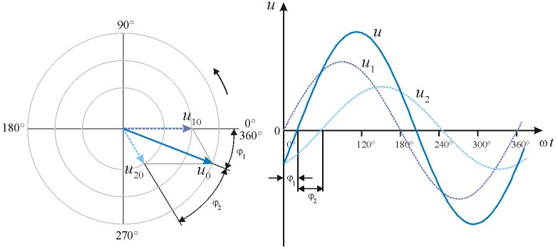
Belli bolşy ýaly, jemlenen naprýaženiýede goşulýan aýry-aýry napraeniýalaryň "arasynda" ýerleşen faza bardyr.
Meňzeş ýygylykly sinusoidal üýtgeýän ululyklar olaryň wektorlary geometrik goşulanda goşulap başlanar, ýagny wektorlar ululygy we ugry boýunça birleşýärler.
Indiki animasiýada (ýokardaky animasiýa) napraeniýanyň wektorlarynyň geometriki goşulmasy, şeýle hem "wektor toparynyň" wektor diagrammasynda aýlanmagy görkezilen.
Üýtgäp duran napraženiýada geçiş prosesleri
Üýtgäp duran napraeniýada bolup geçýän kommutasion proseslerine seretmek üçin mundan öňki bölekde hemişelik napraeniýada bolýan kommutasion prosesleri üçin ulanylan differensial deňlemeleri, ýagny haçan-da ulanylýan U0 hemişelik napraeniýe üýtgäp duran napraeniýany wagt funksiýasy hökmünde girizende ulanyp bolýar:
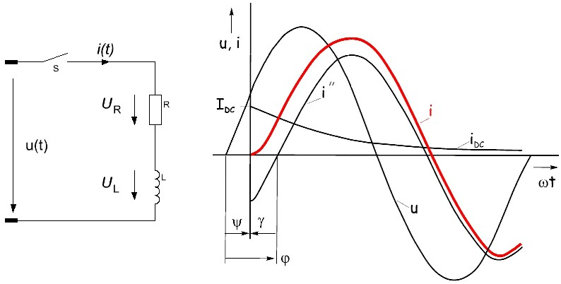
Ψ napraeniýanyň kommutasiýasynyň faza burçy wagtyň t=0pursatynda işletmäniň wagt ýagdaýyny toryň berkidilen toryň berkidilen napraeniýasynyň u(t) nol geçelgesine degişlilikde kesgitleýär, ýagny onuň üsti bilen t=0 işledilen pursatynda napraeniýanyň ululygy kesgitlenýär. Toguň fazasynyň geçirmesiniň burçy γ stasionar toguň nol geçelgesiniň t=0 ýagdaýyny bolanda işletmäniň wagtynyň pursatyndan beýän edýär. Faza burçlarynyň ikisiniň hem jemi stasionar ýagdaýda napraeniýe bilen toguň arasyndaky faza süýşmesini berýär:
Konturlaryň düzgünine laýyklykda:
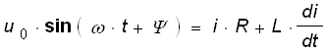

Geterodinirlenen toklar
Işletme prosesiniň dowamynda geçýän tok hem toguň iki komponentiniň gatlanmagy görnüşinde görkezilip bilner:
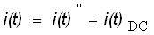
Şol sanda i(t)'' stasionar üýtgäp duran tok:
i(t)DC bölegi hemişelik toguň öçüriji komponenti bolup durýar:
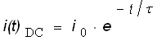
RC-de işletme we öçürme
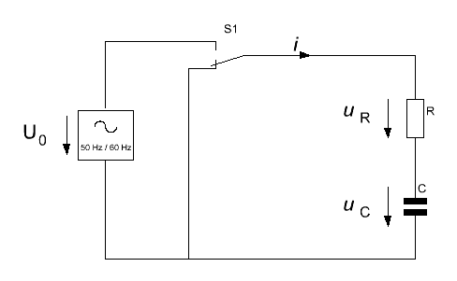

Stasionar tok
Hakykatda, hemişelik tok bilen üpjün edilende RC elementiň üstünden geçýän stasionar tok üçin şu formula: | netijede: | we faza burçy:
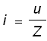 | 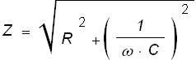 | 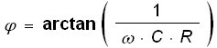

faza burçuny graduslarda hasaplap çykaryň,şonda C=2,2mkmf, R=1000Ω we f=50Гц:
Faza burçy φ = °

Hemişelik toguň elementi.
Toguň we napraeniýanyň wagt häsiýetnamasy kondensatoryň zarýadlanmagynyň prosesi bilen kesgitlenýär.
Toguň geçişi e-funksiýasy bilen beýan edilýär: | Wagt hemişeliligi: | Garşylykdaky napraeniýanyň wagt häsiýetnamasy  üçin: | Napraeniýanyň kondensatordaky  häsiýetnamasy üçin:
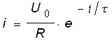 |  | 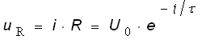 | 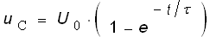

RL-de işletme we öçürme
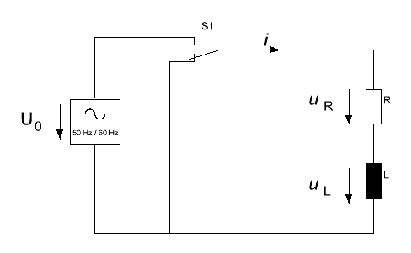

Stasionat tok
Hakykatda, bellenen reimde RL elementiniň üstünden geçýän üýtgäp duran tok bilen üpjün edilende: | netijede: | we faza burçy:
 | 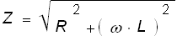 | 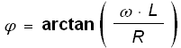

Kalkulýatoryň kömegi bilen faza burçuny graduslarda hasaplap çykaryň, şonda L=2,5Гн,R=(1000+120)Ω we f=50Гц:
Faza burçy φ= °

Hemişelik toguň elementi.
Toguň we napraeniýanyň wagt häsiýetnamasy induktiwliligiň zarýadlanmagynyň prosesi bilen kesgitlenýär.
Toguň geçişi e-funksiýasy bilen beýan edilýär: | Wagt hemişeliligi: | Garşylykdaky napraeniýanyň wagt häsiýetnamasy  üçin: | Napraeniýanyň kondensatordaky  häsiýetnamasy üçin:
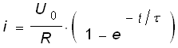 | 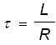 | 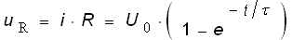 | 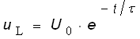

RLC-de işletme we öçürme
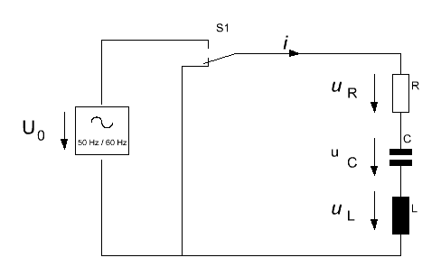

Stasionar tok
Hakykatda, hemişelik tok bilen üpjün edilende RC elementiň üstünden geçýän stasionar tok üçin şu formula: | netijede: | we faza burçy:
 | 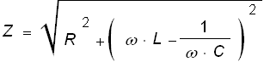 | 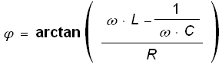

Özbaşdak taýýarlyk üçin soraglar we ýumuşlar
Elektrotehnikada geçiş proseleri diýlip nämä aýdylýar?
“Işletmäniň faza burçy” Ψ diýen düşünje nämäni aňladýar?
Geçiş prosesleri nähili meseleleri döredip bilýärler?

